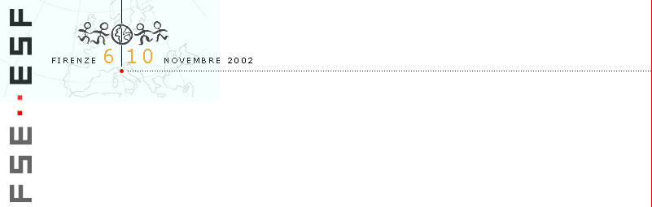
Siamo i movimenti sociali europei. Siamo quelli e quelle che credono che questo mondo vada cambiato davvero, prima che sia troppo tardi, perché non vogliamo vivere in mezzo alle ingiustizie prodotte da questo sistema, alla guerra permanente, al razzismo, alla devastazione ambientale.
Siamo quelli e quelle di Porto Alegre, di Genova, delle tante manifestazioni che in tutta Europa ci fanno camminare insieme sulla strada di un altro mondo, che è possibile e che ha bisogno dell'impegno di tutti e di tutte. Siamo quelli e quelle che tutti i giorni cercano –nelle scuole, nei posti di lavoro, nei quartieri, nelle periferie del mondo e nelle nostre città e campagne- di affermare diritti e giustizia con le lotte sociali, la partecipazione popolare, l'affermazione di una nuova cultura.
I poteri che abbiamo di fronte sono forti. Cercano di farci sudditi. Ma noi siamo cittadini e cittadine. Vogliamo resistere e ricostruire una nuova speranza. Lo possiamo fare, se siamo uniti, se ci battiamo insieme. Siamo tanti e diversi, in tutto il mondo e in tutta Europa. Veniamo da storie, da culture, da esperienze diverse. Non vogliamo omologarci gli uni agli altri. Consideriamo come una ricchezza le nostre differenze. Ma abbiamo bisogno di costruire alleanze e convergenze. Di mettere in prima fila ciò che ci unisce. Di saper affrontare con coraggio e intelligenza ciò che ci divide. E di saper combattere insieme lo sfruttamento, la guerra, la violazione continua dei diritti umani e sociali.
A Porto Alegre, durante il Forum Sociale Mondiale, ci siamo dati appuntamento a Firenze nel primo Forum Sociale Europeo. Lo abbiamo costruito insieme, incontrandoci in tutta Europa
Dal 6 al 10 novembre, migliaia e migliaia di persone daranno vita al primo appuntamento continentale del movimento contro la globalizzazione neoliberista, contro la guerra, contro il razzismo.
Firenze sarà un gigantesco spazio pubblico di discussione, di incontro, di confronto, di iniziativa comune, un grande laboratorio di alternativa. Prepareremo le campagne, le lotte sociali, le iniziative e le azioni del prossimo anno. Metteremo in comune linguaggi e pratiche diverse: la partecipazione popolare, la cultura, la musica, il teatro, la discussione politica, il conflitto sociale, la nonviolenza attiva, la disobbedienza civile e sociale, la cittadinanza attiva, il volontariato, le pratiche di rete e quelle di genere.
Il programma del Forum Sociale Europeo è stato costruito coinvolgendo centinaia di persone, di movimenti, di organizzazioni dell'Europa dell'est e dell'ovest, dei Balcani, dialogando con i movimenti del Mediterraneo e del Medio Oriente. Saranno con noi i movimenti di tutti gli altri continenti, perché l'Europa che vogliamo ha una responsabilità grande verso il mondo, prima fra tutti quella di non fare la guerra e di non trasformarsi in una fortezza, permeabile agli interessi dei pochi, ma nemica delle speranze dei tanti e delle tante.
Siamo un movimento di movimenti. E per la prima volta così in tanti ci incontreremo in Europa, per dimostrare che l'Europa di Maastricht e Schengen non è l'unica possibile e perché da Firenze possa nascere la costruzione di un'altra Europa, dei popoli e dei cittadini, della partecipazione e dei diritti, della pace e della solidarietà. Sindacati, movimenti studenteschi e giovanili, associazioni, reti internazionali, pacifisti, ambientalisti, migranti, soggetti dell'esclusione sociale, gli operatori del commercio equo e dell'economia sociale, artisti e uomini e donne, tante persone che hanno voglia di entrare nelle reti di movimento per cambiarsi la vita e cambiare le cose.
Ci accoglierà una città viva e bellissima, patrimonio della umanità intera che già da oggi ringraziamo, che rispetteremo e cercheremo di fare ancora più bella in quei giorni. Perché anche in quei giorni vogliamo dimostrare davvero che un mondo e una Europa diversa sono possibili, e che li stiamo già costruendo.
Partecipa, Collabora, Costruisci: abbiamo bisogno di altre intelligenze e altre forze per far vivere il Forum Sociale Europeo.!
Compila il Questionario allegato ti contatteremo quanto prima.

Il Comitato Organizzatore Italiano
Nome : …………………………………………………………………………………
Età : ……..
Contatto : tel. ……………………………. E-mail …………………………………………… altro ………………………………………..

Disponibilità :
Ospitare: N° persone ……… dal ……….. al …………

Comune ………… …………………..Quartiere ……………………….
Traduzioni: Lingue conosciute ………………………………………………………………………………………………………

………………………………………………………………………………………………………
Guida

Altri Servizi …………………………………………………………………………………..

Altro …………………………………………………………………………………………

